 | ДЕПАРТАМЕНТ ОБРАЗОВАНИЯ И НАУКИ  ГОРОДА МОСКВЫ  Государственное бюджетное профессиональное  образовательное учреждение города Москвы  «Колледж малого бизнеса № 4»  (ГБПОУ КМБ № 4)
Лабораторная работа: Илюстратор

Специальность: 09.02.07 Информационные системы и программирование
Форма обучения: очная
Студент(ка): Белов Кирилл
Группа: ИПО 21.24
Руководитель: Шикша.М.В

Отчётная работа защищена с оценкой «___» __________________

Москва, 2025 г.

Оглавление
ПРАКТИЧЕСКОЕ ЗАДАНИЕ № 1 2
ПРАКТИЧЕСКОЕ ЗАДАНИЕ № 2 8
ПРАКТИЧЕСКОЕ ЗАДАНИЕ № 3 12
ПРАКТИЧЕСКОЕ ЗАДАНИЕ № 4 20
ПРАКТИЧЕСКОЕ ЗАДАНИЕ № 5 21
ПРАКТИЧЕСКОЕ ЗАДАНИЕ № 6 25
ПРАКТИЧЕСКОЕ ЗАДАНИЕ № 7 30
ПРАКТИЧЕСКОЕ ЗАДАНИЕ № 8 35
ПРАКТИЧЕСКОЕ ЗАДАНИЕ № 9 37
ПРАКТИЧЕСКОЕ ЗАДАНИЕ № 10 39

ПРАКТИЧЕСКОЕ ЗАДАНИЕ № 1

Основные приемы работы с объектом и совокупностью объектов
Цели работы:
научиться использовать основные стандартные геометрические формы;
освоить базовые операции с векторными объектами.
Задачи:
научиться создавать основные стандартные геометрические примитивы и настраивать их параметры;
освоить операции группировки, изменения порядка перекрытия, выравнивания и распределения, копирования объектов.

Задание 1
Используя стандартные примитивы прямоугольник, многоугольник и эллипс и операции копирования, группировки и выравнивания нарисовать изображения:
Рисунок 1

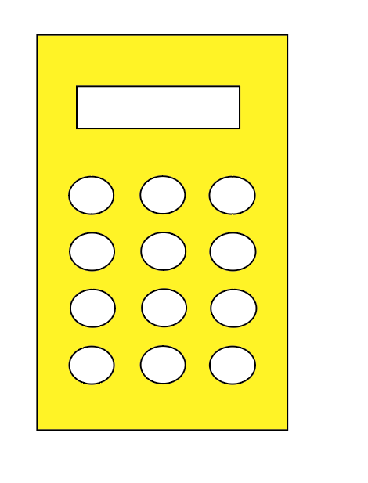

Рисунок 2


Используя стандартные примитивы спираль и эллипс и операции копирования, группировки, зеркалирования и выравнивания нарисовать изображение:
Рисунок 3


Используя вставку символа из шрифтового набора Wingdings и операцию поворота с копированием нарисовать изображение:
Рисунок 4



Используя стандартные примитивы прямоугольник, эллипс, прямоугольник со скругленными углами, текст и операции поворота, копирования, выравнивания, изменения порядка перекрытия нарисовать изображение:
Рисунок 5

Используя стандартный примитив эллипс и операции масштабирования, копирования и вращения нарисовать изображение:
Рисунок 6


Используя стандартные примитивы прямоугольник, линия, операции скоса, вращения и привязки к сетке и к объектам нарисовать изображения:
Рисунок 7


Рисунок 8
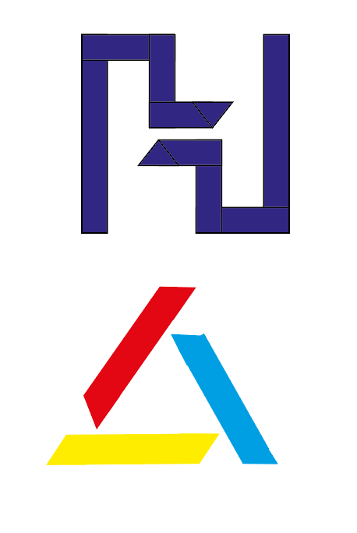
Рисунок 9



ПРАКТИЧЕСКОЕ ЗАДАНИЕ № 2

Команды формирования
Цели работы:
научиться использовать логические операции для получения нестандартных форм;
освоить работу с инструментом «Создание фигур».
Задачи:
научиться применять операции объединения, вырезания и пересечения для создания сложных объектов;
освоить приемы построения сложных фигур с помощью инструмента
«Создание фигур».

Задания:
Используя стандартные примитивы, базовые операции с объектами и палитру «Обработка контуров»: нарисовать изображения:

Рисунок 10


Рисунок 11


Рисунок 12


Рисунок 13



Рисунок 14
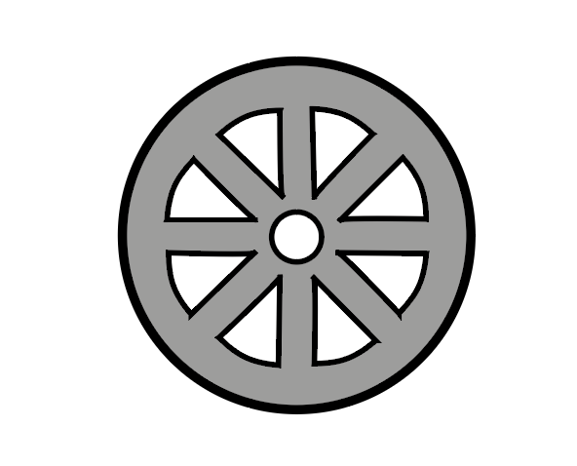

Используя стандартные примитивы, базовые операци с объектами и возможности инструмента «Создание фигур» нарисовать изображения:

Рисунок 15

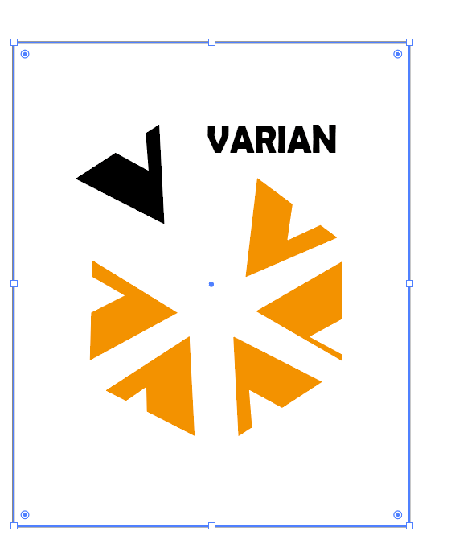
Рисунок 16

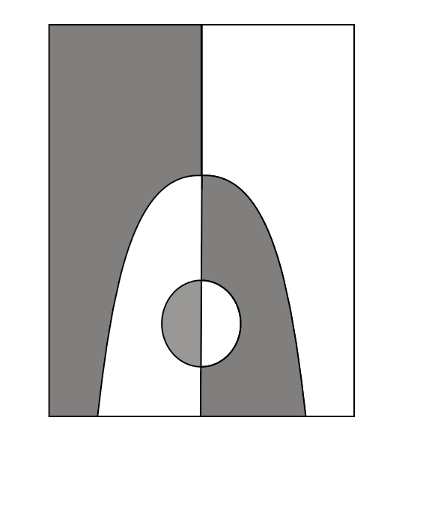
Рисунок 17


Используя стандартные примитивы, базовые операци с объектами, операции палитры «Обработка контуров» или инструмент «Создание фигур», а также привязки к сетке и объектные привязки нарисовать изображения:

Рисунок 18


Рисунок 19



ПРАКТИЧЕСКОЕ ЗАДАНИЕ № 3

Заливки и обводки
Цели работы:
научиться использовать различные типы заливок векторных объектов;
научиться настраивать параметры обводки векторного контура;
освоить работу с инструментом «Профиль обводки» .
Задачи:
научиться создавать и настраивать однородные, градиентные и узорные заливки для художественного оформления объектов;
научиться использовать возможности палитр «Цвет», «Образцы», «Градиент», «Каталог цветов», «Редактирование цвета»;
научиться использовать стандартные библиотеки однородных, градиентных и узорных заливок;
изучить основные параметры настройки обводки векторных кривых;
научиться использовать стандартные и создавать свои профили обводки.

Задания:
Используя различные типы градиентных заливок и их свойства выполнить следующее оформление векторных объектов:

Рисунок 20



Рисунок 21

Рисунок 22
Диск
Создать и использовать для заливки прямоугольника узорную заливку:
Рисунок 23

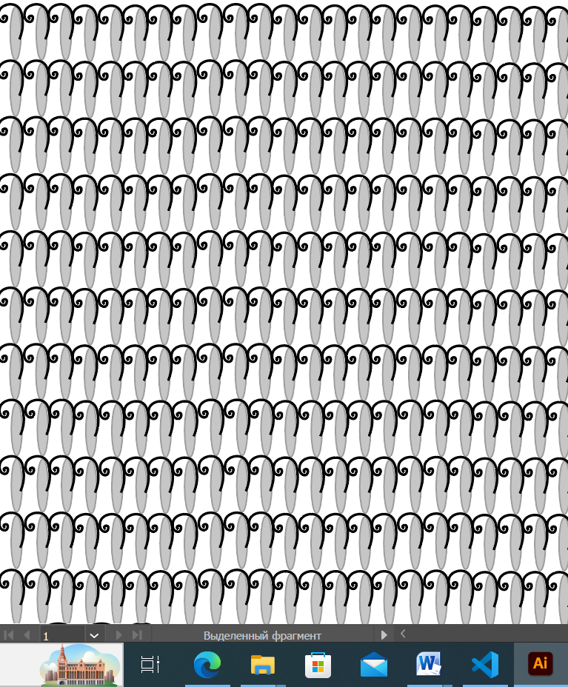

Создать и использовать для оформления фона рекламной листовки безшовную узорную заливку:
Рисунок 24
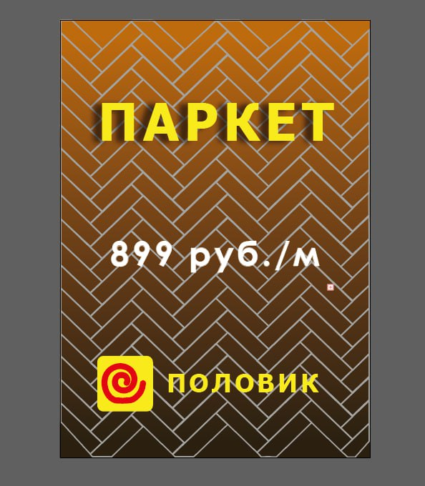

Используя параметры обводки оформить векторные объекты следующим образом:

Рисунок 25

Рисунок 26
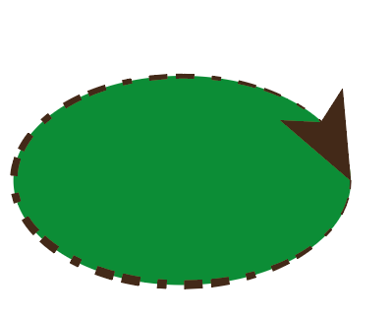
Рисунок 27


Используя инструмент «Профиль обводки» создать из вертикального и горизонтального отрезков следующие объекты:

Рисунок 28

Рисунок 29

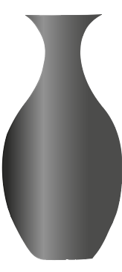

Используя инструмент «Быстрая заливка» создать группу объектов и выполнить быструю заливку этой группы объектов:
Рисунок 30

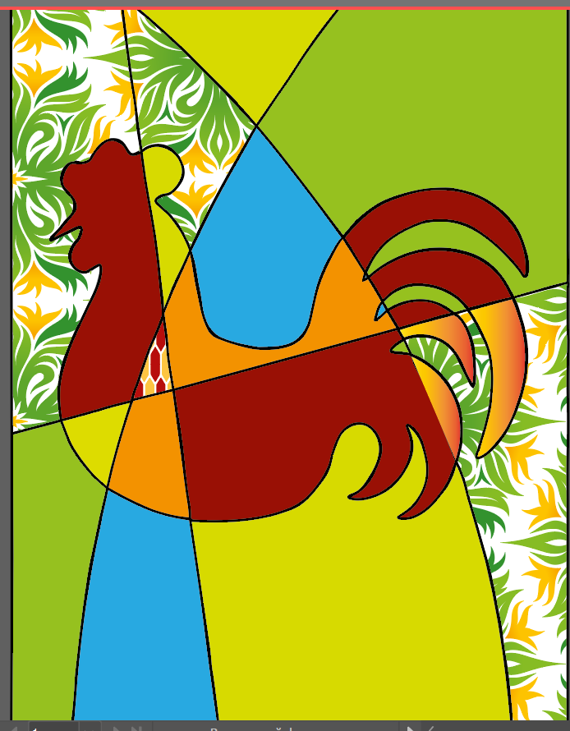

Используя инструмент «Быстрая заливка» и возможности палитр
«Каталог цветов» и «Редактирование цвета» создать рисунок типа витража, подобрать группу цветов для заливки, выполнить быструю заливку и создать несколько вариантов раскрашивания витража:
Рисунок 31
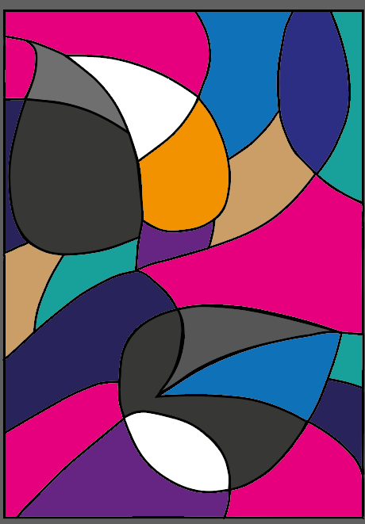
Рисунок 32

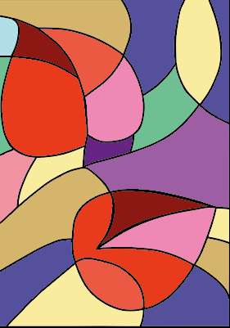
Рисунок 33


ПРАКТИЧЕСКОЕ ЗАДАНИЕ № 4

Заливка по сетке
Цели работы:
научиться создавать реалистичные векторные объекты, используя сеточную заливку.
Задачи:
освоить работу с инструментом «Сетчатый градиент» ;
научиться использовать команду меню Объект > Создать сетчатый градиент и настраивать ее параметры;
научиться редактировать заливочную сетку объекта.

Задания:
Используя инструменты создания и редактирования сеточной заливки объекта выполнить следующий рисунок:
Рисунок 34



ПРАКТИЧЕСКОЕ ЗАДАНИЕ № 5

Использование кистей
Цели работы:
научиться создавать художественое оформление векторных объектов, используя различные типы декоративных кистей.
Задачи:
освоить работу с палитрой «Кисти»;
научиться редактировать стандартные кисти и создавать собственные кисти для декоративной обводки объектов.

Задания:
Используя стандартные библиотеки различных типов кистей выполнить следующие варианты обводок:
Рисунок 35
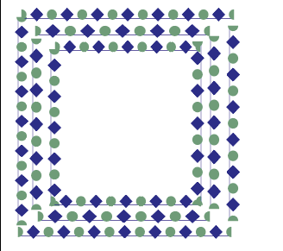

Рисунок 36


Рисунок 37

Рисунок 38
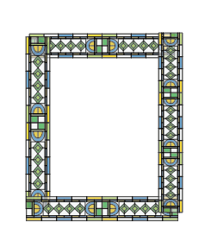
Рисунок 39

Рисунок 40
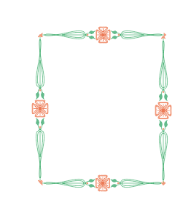
Рисунок 41
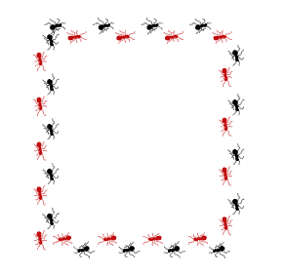
Рисунок 42


Используя инструменты создания и редактирования различных типов кистей выполнить следующие варианты обводок:
Рисунок 43
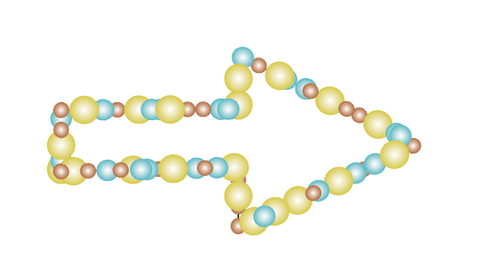
Рисунок 44

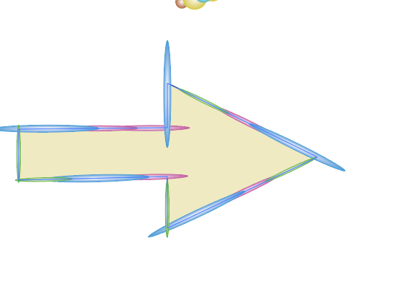

Рисунок 45


ПРАКТИЧЕСКОЕ ЗАДАНИЕ № 6

Использование кривых Безье
Цели работы:
научиться создавать векторные объекты произвольной формы.
Задачи:
освоить работу с группой инструмента «Перо» ;
научиться редактировать векторную кривую по узлам, сегментам и касательным;
научиться использовать инструменты «Карандаш», «Ножницы» и «Ла- стик» для создания и редактирования векторных кривых.

Задания:
Используя стандартные векторные формы и инструменты группы
«Перо» для создания векторных объектов произвольной формы нарисовать следующие векторные изображения:
Рисунок 46


Рисунок 47


Рисунок 48


Рисунок 49


Рисунок 50

Рисунок 51


Рисунок 52


ПРАКТИЧЕСКОЕ ЗАДАНИЕ № 7

Использование эффектов оформления
Цели работы:
научиться использовать различные эффекты для художественного оформления векторных объектов.
Задачи:
освоить работу с эффектом «Перетекание»;
научиться использовать искажающие оболочки различного типа;
научиться использовать инструменты интерактивных искажений:
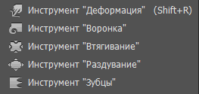
научиться использовать различные эффекты из меню «Эффекты»;
освоить работу с палитрой «Офомление».

Задания:
Используя параметры обводки и эффекты меню «Эффекты > Стилизация» нарисовать изображение:

Рисунок 53


Используя эффект перетекания создать изображения:
Рисунок 54


Рисунок 55

Рисунок 56
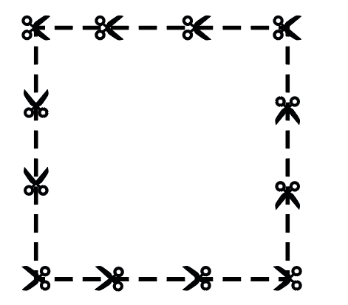
Рисунок 57

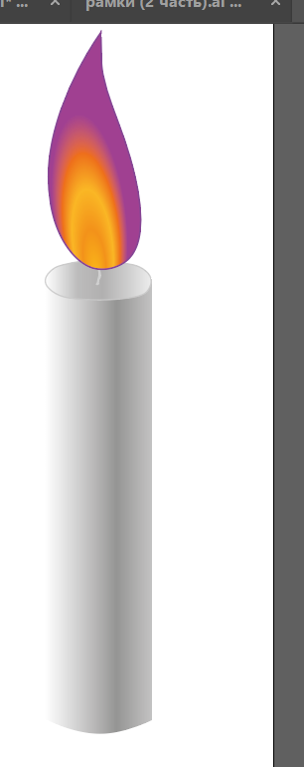

Используя искажающие оболочки создать изображение:

Рисунок 58

Используя узорные заливки, эффекты создания тени и объемного изображения создать следующее изображение:

Рисунок 59
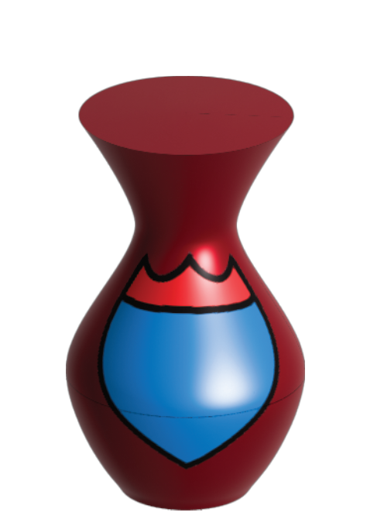
Используя палитру «Оформление» создайте объект с несколькими заливками, обводками и эффектами:
Рисунок 60
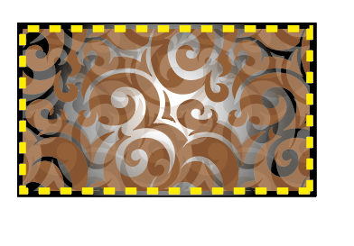

ПРАКТИЧЕСКОЕ ЗАДАНИЕ № 8

Использование символов
Цели работы:
научиться использовать символы для художественного оформления иллюстрации.
Задачи:
освоить работу с палитрой «Символы»;
научиться использовать стандартные библиотеки сомволов и создавать свои символы;
научиться использовать инструменты редактирования символов:
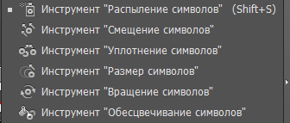

Задания:
Используя библиотеки стандартных символов и инструменты редакти- рования символов создать изображения:
Рисунок 1
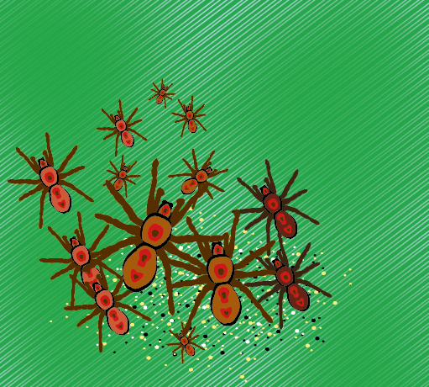
Рисунок 2
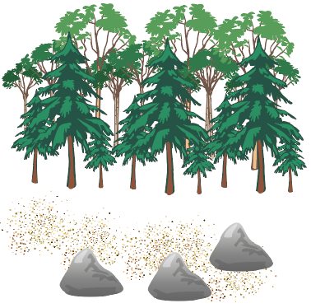

Создайте собственный символ и используя его и инструменты редакти- рования символов создайте изображение:
Рисунок 3
Синие кружки

ПРАКТИЧЕСКОЕ ЗАДАНИЕ № 9

Использование сетки перспективы
Цели работы:
научиться использовать одно-, двух- и трехточечную сетку перспекти- вы для создания объектов в перспективе.
Задачи:
освоить работу в режиме перспективного рисования по сетке;
научиться создавать n-точечную сетку перспективы и редактировать ее;
научиться создавать и редактировать векторные объекты с привязкой к плоскостям перспективных сеток.

Задания:
Используя режим одноточечной перспективы создать изображение:

Рисунок 61
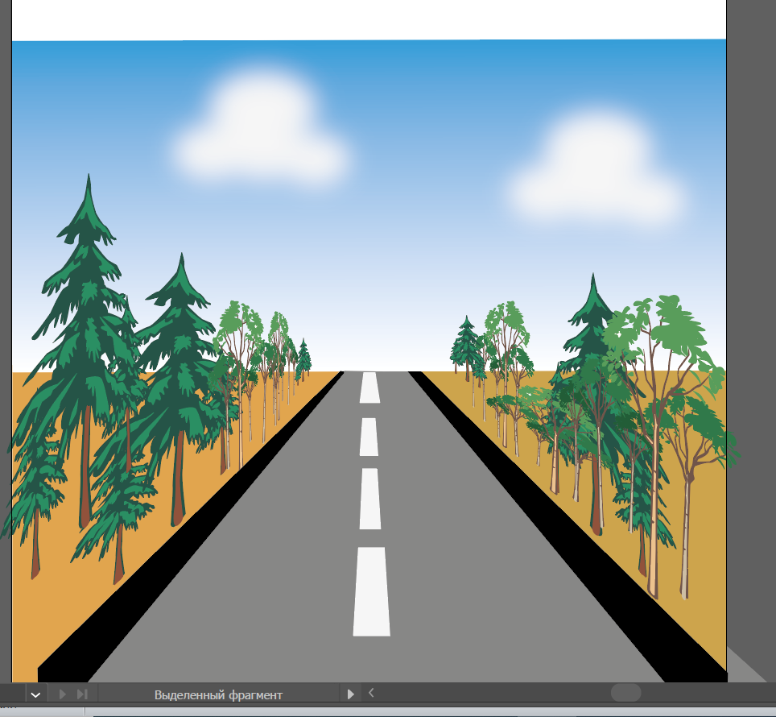

ПРАКТИЧЕСКОЕ ЗАДАНИЕ № 10

Построение диаграмм
Цели работы:
научиться создавать диаграммы различного типа для визуального ото- бражения численных данных.
Задачи:
освоить работу с группой инструментов создания диаграмм:
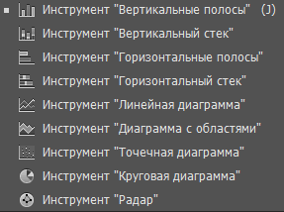
научиться вводить исходные данные для построения диаграммы;
научиться художественно оформлять элементы диаграммы.

Задания:
Ввести данные о продажах в нескольких магазинах по месяцам первого квартала и отобразить их в виде следующих диаграмм:
Рисунок 62
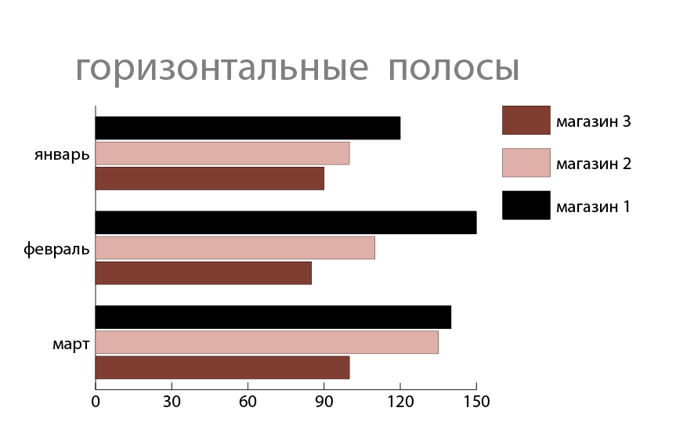

Рисунок 63
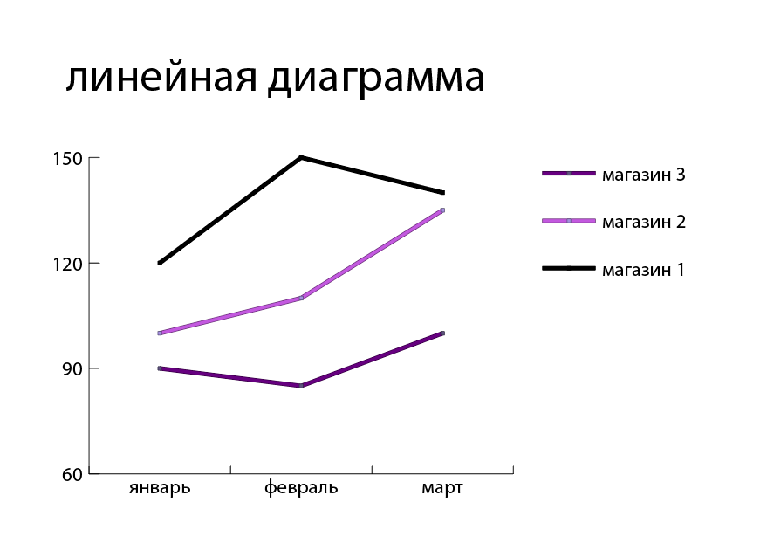

Рисунок 64

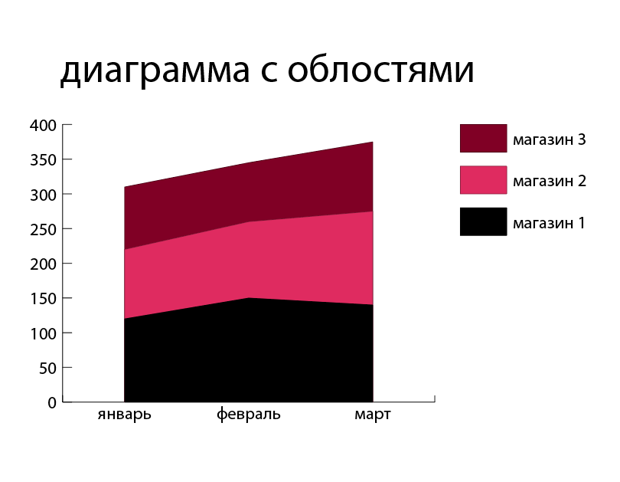
Рисунок 65
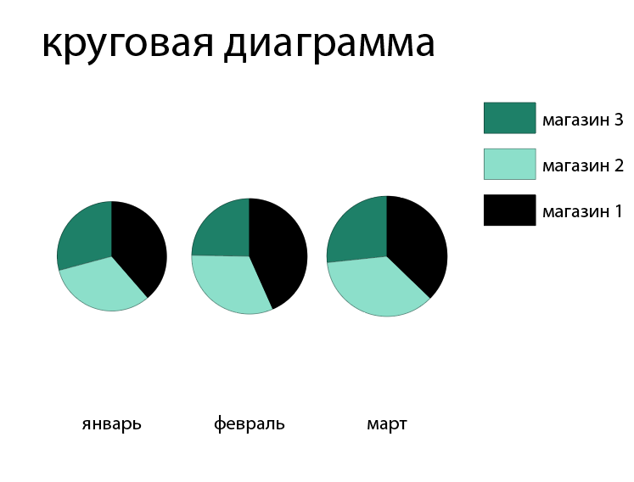
Нарисовать элементы для оформления столбцов и отобразить их в виде следующей диаграммы:

Рисунок 66

Создать круговую диаграмму и применить для ее оформления эффект объема:

Рисунок 67

